Практическая работа №11 по дисциплине «Системное программирование»

Студент: Жилина Анастасия Александровна

Группа: ИСП — 1,2 2019 БО

Задание 2. Заполнить матрицу из 7 строк и 7 столбцов случайными числами в интервале [-10,10] и вывести ее на экран. Обнулить элементы, отмеченные зеленым фоном, и вывести полученную матрицу на экран.

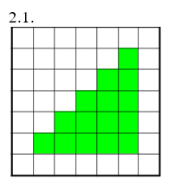

Листинг программы:

#include <iostream>

#include <cstdlib>

#include <ctime>

using namespace std;

int main()

{

const int N=7,M=7;

int A[N][M],i,j,m=0;

srand( time(0) );

cout<<"Исходная матрица: ";

for (i=0;i<N;i++)

{

for (j=0;j<M;j++)

{

A[i][j]=-10+rand()%21;

cout.width(3);

cout<<A[i][j]<<" ";

}

cout<<"\n ";

}

j=N-1-1;

for (i=1;i<N-1;i++)

{

m=i-1;

while (m>=0)

{A[i][j-m]=0;

m--;}

m++;

}

cout<<"\nИтог: ";

for (i=0;i<N;i++)

{

for (j=0;j<M;j++)

{

cout.width(3);

cout<<A[i][j]<<" ";

}

cout<<"\n ";

}

}

Итог:

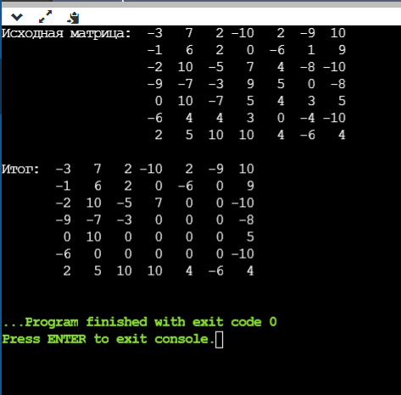\

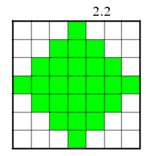

Листинг программы:

#include <iostream>

#include <cstdlib>

#include <ctime>

using namespace std;

int main()

{

const int N=7,M=7;

int A[N][M],i,j,m,chislo;

srand( time(0) );

cout<<"Исходная матрица: ";

for (i=0;i<N;i++)

{

for (j=0;j<M;j++)

{

A[i][j]=-10+rand()%21;

cout.width(3);

cout<<A[i][j]<<" ";

}

cout<<"\n ";

}

j=N/2;

for (i=0;i<N/2+1;i++)

{

m=i;

while (m>=0)

{

A[i][j+m]=0;

A[i][j-m]=0;

m--;

}

}

chislo=2;

for (i=N/2+1;i<N;i++)

{

m=i-chislo;

while (m>=0)

{

A[i][j+m]=0;

A[i][j-m]=0;

m--;

}

chislo=chislo+2;

}

cout<<"\nИтог: ";

for (i=0;i<N;i++)

{

for (j=0;j<M;j++)

{

cout.width(3);

cout<<A[i][j]<<" ";

}

cout<<"\n ";

}

}

Итог:

